课程编号 课程号（课序号）
得分 | 教师签名 | 批改日期
深 圳 大 学 实 验 报 告

课程名称： 大学物理实验（1）
实验名称： 薄透镜实验
学 院： 物理与光电工程学院
指导教师：
报告人： 组号：
学号 实验地点
实验时间： 年 月 日
提交时间： 年 月 日

一、实验目的
（1）了解透镜作为光学元件在光学系统中的作用
（2）用位移法测凸透镜焦距
（3）自组望远镜
（4）测量凹透镜焦距
- 实验原理
（1）薄透镜成像公式（理论原理）
在近轴光束的条件下,薄透镜的成像公式为: 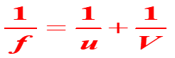 u为物距, v为像距, f为焦距。实物、实像时, u和v为正;虚物、虚像时,u和v为负。凸透镜f为正；凹透镜f为负
（2）位移法测凸透镜焦距（实验原理）
物像公式法、自准法都因透镜的中心位置不易确定而在测量中引进误差，为避免这一缺点，可取物屏和像屏之间的距离D大于四倍焦距（4f），且保持不变，沿光轴方向移动透镜，则必能在像屏上观察到二次成像
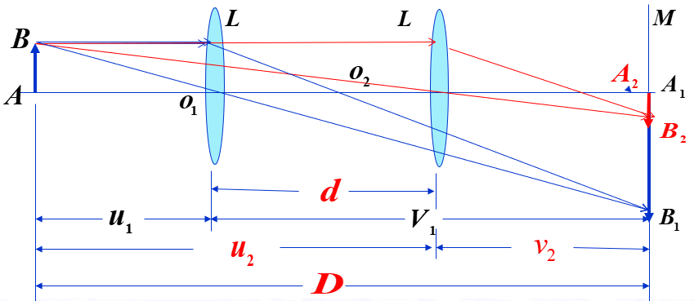
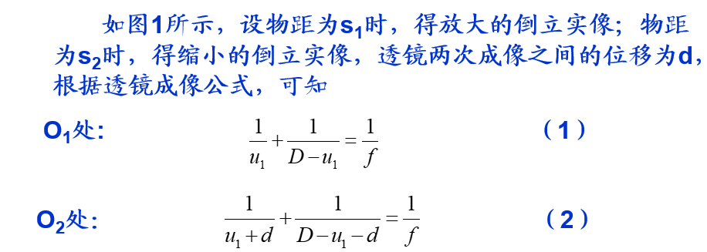
由（1）（2）可推出焦距公式：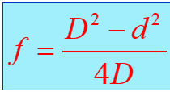
- 实验仪器
导轨，LED灯，凹透镜（f=-50mm）,凸透镜（f=100mm,f=150mm）,白屏， 带logo物屏，带分划板目镜组
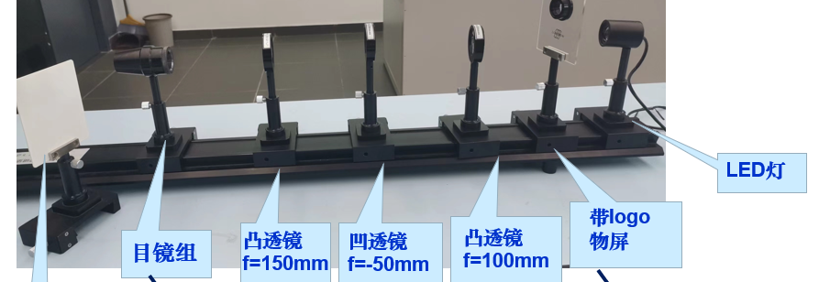
四、实验内容与步骤
（1）位移法测凸透镜焦距:
① 物AB与像屏的间距 D > 4f(f =150) 时；
② 透镜在间移动时可在像屏上成两次像,一次成放大的像u1 , 一次成缩小的像u2，d = u2 - u1，
f =（D^2-d^2）/4*D 。
③ 改变像屏位置，重复测量6次，求平均值。（注：测量时记录的是位置，而不是距离）。
（2）自组望远镜并测量凹透镜焦距:
① 物屏与透镜L₃（f=100）组平行光；
② 透镜L₁（f=150）与目镜组成望远镜，通过望远镜观察物屏像（物屏logo），调节L₁与目镜距离，直到所观察的物屏像最清晰，记下此时L₁与目镜距离；
③ 用L₃成一缩小实像，记下实像位置a，如图放上凹透镜L₂，调节L₂位置，直至通过望远镜能观察到最清晰的物屏像。记下此时L₂位置b，则L₂焦距数值为a-b；
④ 改变实像位置a，重复测量6次，求平均值。
五、数据处理
（注:需从原始数据记录表整理数据到此栏，再进行数据处理）
六、结果陈述
七、思考题
指导教师批阅意见

成绩评定

预习  （20分） | 操作及记录  （40分） | 数据处理与结果陈述（30分） | 思考题  （10分） | 报告整体  印 象 | 总分

